（5W05）電子學(98年1月1日八版)勘誤表

P.76第10題
解析之「閉合瞬間電容器短路，電感器開路，電路改為」刪除此行。

P.137共集極放大器
輸出端Vo應在電晶體之E極，因此圖修正如下：
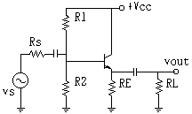

P.149第19題
答案(C)原「$Y=\bar{A}⋅\bar{B}$」，應修正為「$Y=\bar{A}+\bar{B}$」。

P.151第23題
答案(B)原「$β=\frac{1}{1−α}$」，應修正為「$β=\frac{α}{1−α}$」。

